新局内表现执行案
- 概述
  - 该表现形式用于4人休闲匹配、4人竞技、1-4人开房间、单人闯关
  - 支持玩法包含星动模式、泡泡模式、弹珠模式等所有现有模式
  - 支持所有场景
  - 除有特别说明外，使用统一的站位、镜头规则
  - 不同模式的歌曲段落划分规则相同
  - 所有模式都有ShowTime，不同玩法的操作规则与计分规则都不相同

- 局内流程
  - 关卡结构
阶段 | 开场 | 操作 | st1 | 操作 | st2 | 结算
小节数 | 4 | 若干 | 4 | 若干 | 4 | 固定时间
 | 关卡音乐内 |  |  |  |  | 非关卡音乐内

  - 开场：开场展示环节
  - 操作：音符操作环节
  - Showtime：展示休息环节
  - 结算：进行关卡结算，出结算界面
- 需要由策划对音乐关卡文件的段落进行分类，类型分为2种：操作、Showtime。
  - 操作：需要划分出在关卡中的长度和位置，每个关卡至多需要有2段操作，每段操作至少8小节以上。
  - Showtime：长度固定，需要划分出位置，每个关卡至多需要有2段showtime
- 每个段落必须相连，除开场外不能有没有类型的段落。

- 开场阶段
  - 开场阶段划分
- 从第一个操作段落的前4小节或8小节（视情况而定）为开场阶段，由音乐关卡配置决定：
  - 使用4小节开场或8小节开场。
  - 在这种小节数下的所有开场效果中，使用哪个开场效果或随机使用任何一个开场。

  - 开场效果
- 开场效果都是高度定制的脚本，由于对局所使用的场景不固定，所以要求每做一种开场效果，所有的场景都必须能支持这种效果。如果某场景中没有开场效果要求的元素，比如没有led屏，则该场景中无视这部分元素的效果。
- 通用开场效果需要定制的脚本内容：
  - 时间长度：4小节/8小节
  - 音效
  - 场景：包括场景亮度、荧光棒、led屏幕、射灯效果
  - 人物：人物亮度、人物站位、动作
  - 镜头变化
  - UI变化：全局蒙版、报幕信息（歌名歌手的文字信息）、ready go、其他UI
  - 开场A
  - 开场A是最初的一种开场模式，4小节，支持所有场景，详见开场A时序文档。

- 操作阶段
  - 舞台表现
    - 基本站位
1人对局  玩家站在舞台中间 | 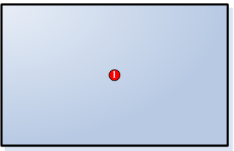
2人对局  1号位，位于舞台中间的前方位置，另外一名玩家在身后方的2号位 | 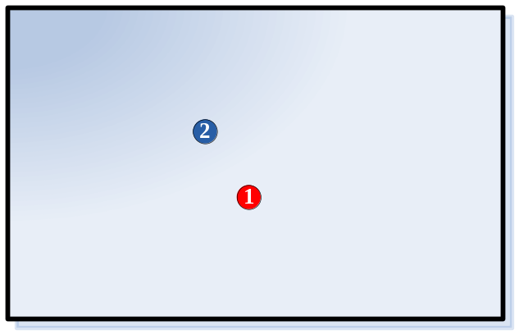
3人对局  1号位，位于舞台中间的前方位置，另外两名玩家在身后方的2号位和3号位，2号玩家与3号玩家平行站位 | 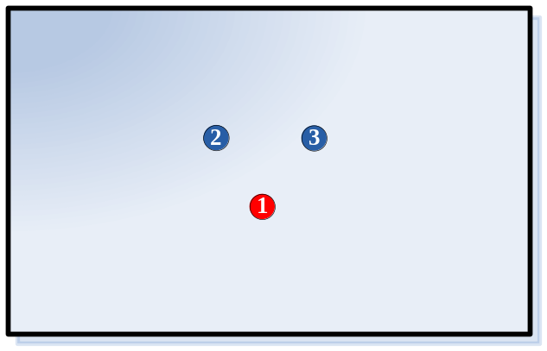
4人对局  1号位，位于舞台中间的前方位置，另外三名玩家在房主身后，2号玩家与3号玩家平行站位，4号玩家位置在最后，并且不是舞台的中心位置，会稍微错开一些 | 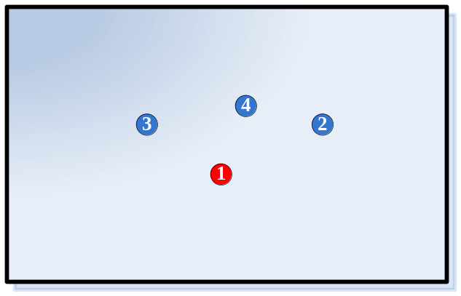
- 休闲竞技对局，座位号为1号的玩家（房主）站在1号位，其他玩家按照座位号大小分别站在234。
- 单人对局玩家自己站在1号位，其余按等级站在234。
    - 站位变化
- 多人对局时的站位变化和原版一致
- 单人闯关的不换位
    - 镜头
- 由关卡配置决定，和原版一致
    - 舞台效果
- 只有showtime阶段会使用虚拟场景
- 操作阶段使用标准舞台效果即可
    - 人物名字
- 人物头顶不显示combo了，其余和原版一致。
    - 舞蹈动作规则
- 和原版一致
  - 界面
    - 休闲竞技操作界面
  - 关卡得分信息（玩家自己的得分信息）
  - 操作区域
  - 音符
  - Combo文字以及数字
  - 个人排名信息
  - 观战列表（可收起，可拉开）
  - 表情按钮
  - 聊天按钮
  - 音乐信息
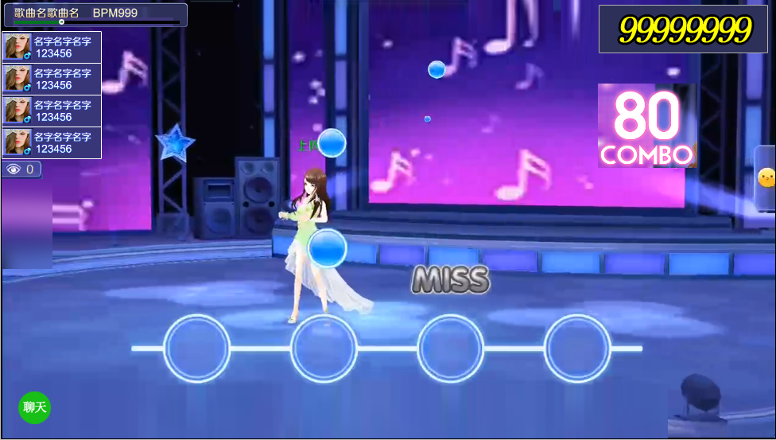
    - 单人闯关操作界面
  - 关卡得分信息（玩家自己的得分信息）
  - 进度条
  - 操作区域
  - 音符
  - Combo文字以及数字
  - 音乐信息
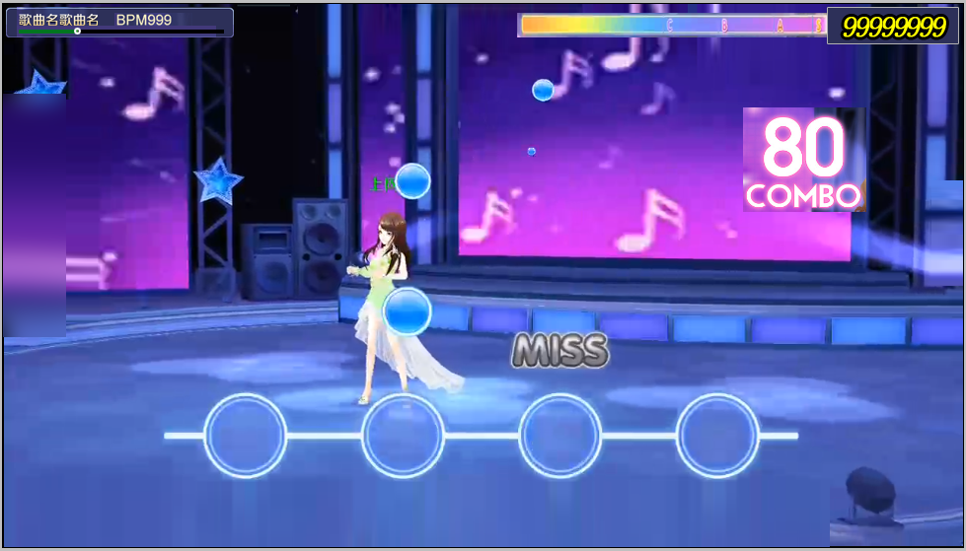
    - 对局得分
- 个人信息排名会一直展开显示，不收回，其余逻辑和原版一致
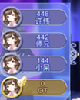
    - 观战列表
- 和原版一致
    - 操作框
- 根据不同操作模式有不同的显示方式，详见各个模式文档
    - COMBO
- 和原版保持一致，但COMBO的颜色、跳动效果需要增强，详见增强反馈文档

    - 表情
- 和原版一致

    - 聊天
- 点击后会在左侧展开半屏聊天
- 再次点击屏幕任意空白区域，收起聊天
- 聊天打开时，对局正常进行，但是不能操作，收起后可操作

- Showtime阶段
  - Showtime流程
- Showtime段落为4小节
- 由音乐关卡配置：
  - 何时进入showtime
  - 男、女分别使用何种showtime，可支持指定一种，也可支持在一定范围内随机。

  - Showtime效果
- showtime效果都是高度定制的脚本。
- showtime效果分男女。理论上每一个showtime脚本只能适用于一个性别，如果配置错误，可能会出现人物动作违和，镜头效果不好等问题。
- st效果需要定制的脚本内容：
  - 音效
  - 场景3D特效：脚底光、背景光、彩片粒子、人物周围光、射光
  - 第1-4名人物各自的：人物亮度、人物站位、动作
  - 镜头变化
  - UI变化：全局蒙版、边框特效的样式

- 结算
- 结算属于关卡音乐之外，时间是固定的。
- 结算时前4s先展示人物，此时应没有任何UI。从第5s开始UI出现，背景就是跳舞的3D场景。
- 所有模式的结算，镜头、动作、音乐、胜利失败文字都是统一的，并且都是从第5s开始出现UI。但是从第5s开始UI的出现顺序和出现效果是各自系统自定。
- 本文档只规定统一部分，详见结算时序图

- 观战
  - 观战规则（和原版一致）
- 观战的进入渠道：
  - 在房间中观战，房间开局后会自动进入对局观战
  - 通过某些途径加入已经开局的房间，会自动进入对局观战
- 进入观战的玩家看到的局内进程应该与当前局内进程一致
- 进入观战的玩家自动观战房主的视角
- 在局内需要显示具体的观战人数和昵称
- 玩家使用表情功能同样会在半屏聊天内有消息提示，但是不会有界面的相关动画表现
- 观战玩家同样可以使用聊天、隐藏翅膀、隐藏背景、固定相机功能
- 点击esc按钮可随时退出当前所观战的对局

  - 观战界面
- 界面与休闲竞技操作界面一致，但没有音符和操作区，没有combo,没有发表情按钮
- 只增加一个退出按钮
